Дидактическое пособие «Снежинка на варежки»
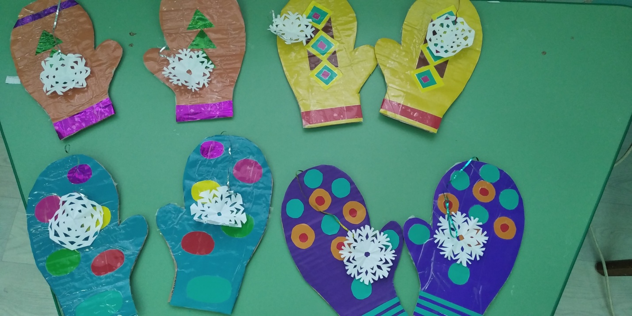
Для правильного развития речи рекомендованы логопедом упражнений на дыхание.
Цель основных дыхательных упражнений: развитие глубокого, длительного, плавного выдоха; выработка у детей умения тонкого регулирования дыхания.
1.Ход игры с речевым сопровождением:
На снежинки мы подуем ,
С рукавички мы их сдуем.
(ребенок дует на снежинку)
2. Улыбнись, немного высуни язык и положи его широкий край на нижнюю губу. Сделай вдох через нос и. как бы произнося долго Ф-Ф-Ф , сдуй «Снежинку» с варежки. Повтори три раза, следи чтоб надувались щеки.
Я на варежку подую
И снежинку с нее сдую
Цель: произношение звука «Ф» .

Дидактическая игра «Найди такую же»
применимы в игре на внимание.

Задачи:
- учить находить предмет по сходству;
- развивать зрительную память, слуховое внимание, сообразительность;
- воспитывать наблюдательность, интерес к играм.
Правила:
- искать пару только по сигналу;
- пару составляют дети, у которых одинаковые варежки.

Ход игры:
Раздать детям по одной варежке и сказать: «Вторая нужно её найти. Искать будем по сигналу, а сейчас погуляем по группе.» Дети гуляют.
Раздаются слова воспитателя: «Раз-два-три – пару варежке найди!» Каждый должен стать с тем ребёнком, у которого такой же узор на варежке.

Дидактическая игра « Назови геометрические фигуры на варежке»
Игровая задача: назвать все геометрические фигуры на своей
Варежке , назвать их, определяя цвет и величину.
Цели и задачи: закреплять знания детей о геометрических фигурах
и цвете. Упражнять в счете фигур в независимости от формы и цвета.
Развивать у детей память, способность сравнивать фигуры,
находить признаки сходства, активизировать словарь, речь,
формировать сообразительность, сосредоточенность, быстроту
мышления, развивать совместную игровую деятельность, уметь четко
выполнять правила игры

